ПРОТОКОЛ № 2
Засідання приймальної комісії
відокремленого структурного підрозділу
«Дитяча інженерна академія»
Національного педагогічного університету імені М.П. Драгоманова

від 28 серпня 2023 року
ПРИСУТНІ: Дідик Л.А., заступник директора з навчальної роботи, голова приймальної комісії; Мусалімова С.В. вчитель математики, член комісії; Компанець А.Е. вчитель інформаційних технологій, член комісії; Федас В.В., вчитель української мови та літератури, член комісії; Костючик В.Д., вчитель інформаційних технологій, технічний секретар;

СЛУХАЛИ
- Голову приймальної комісії, заступника директора з навчальної роботи Дідик Л.А, – про рекомендацію до зарахування конкурсантів, які успішно склали вступний комплексний екзамен очно: 28.08.2023 при вступі до 7-8-х класів на 2023-2024 навчальний рік.

Результати вступної кампанії (серпень-1) 2023 року

№ | ПІБ дитини | Клас | Творчий конкурс | Матем. | Укр. Мова | Сумма | Рекомендація до зарахування
 | Шевченко Даніїл Русланович | 8 | 7 | 8 | 11 | 26 | РЕКОМЕНДОВАНО
 | Дрозд Данііл Сергійович | 8 | 9 | 4 | 8 | 21 | РЕКОМЕНДОВАНО
 | Шульга Тимофій Сергійович | 8 | 9 | 4 | 8 | 21 | РЕКОМЕНДОВАНО
 | Демитров Олексій Вадимович | 8 | 7 | 4 | 10 | 21 | РЕКОМЕНДОВАНО
 | Дишкант Ілля Вячеславович | 8 | 5 | 0 | 4 | 9 | НЕ РЕКОМЕНДОВАНО
 | Агамалієва Руслана Теймурівна | 7 | 11 | 7,5 | 8 | 26,5 | РЕКОМЕНДОВАНО
 | Геліх Поліна Євгенівна | 7 | 3 | 9 | 10 | 22 | НЕ РЕКОМЕНДОВАНО
 | Файденко Вячеслав Віталійович | 7 | 8 | 4 | 9 | 21 | РЕКОМЕНДОВАНО
 | Булатов Максим Дмитрович | 7 | 5 | 5 | 11 | 21 | РЕКОМЕНДОВАНО

УХВАЛИЛИ

Керуючись Правилами прийому до відокремленого структурного підрозділу «Дитяча інженерна академія» Національного педагогічного університету імені М.П. Драгоманова у 2023 році, рішенням Педагогічної Ради № 8 від 28.08.2023 р. рекомендувати до зарахування на навчання на 2023-2024 навчальний рік за результатами вступних випробувань:
§1. Конкурсантів, які були зареєстровані на вступні випробування та склали вступні випробування: рекомендувати до зарахування осіб, які успішно склали вступні випробування з української мови та математики та успішно пройшли творчий конкурс, за кількістю балів у загальному рейтингу набрали не нижче 21 балів на наявні вільні місця.
§2. Відмовити у рекомендації до зарахування особам, які за загальним рейтингом набрали нижче 21 балів або з одного з предметів мають низький рівень (1,2,3 бали).

Голова приймальної комісії з математики: 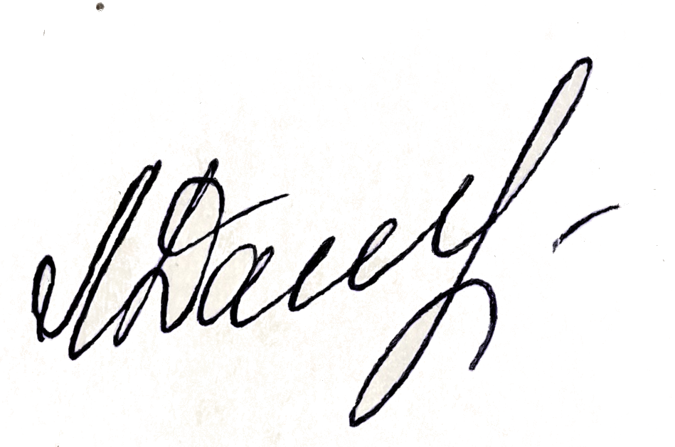 Лучезара ДІДИК
Технічний секретар 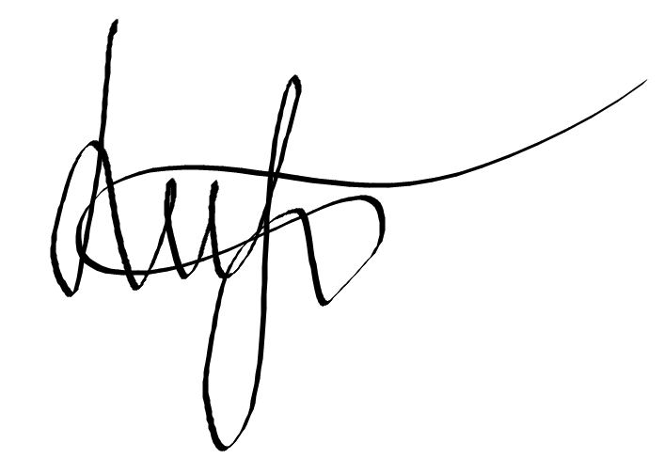 Валерія КОСТЮЧИК

